В КРАЮ КЕДРОВОМ
№48 (1711) 30 ноября 2023 г.
1
Газета г. Кедрового
№48 (1711) четверг, 30 ноября 2023 г.

3 ÄÅÊÀÁÐß - ÌÅÆÄÓÍÀÐÎÄÍÛÉ ÄÅÍÜ ÈÍÂÀËÈÄÎÂ

Уважаемые друзья!
Международный день инвалидов - это особая страница в календаре, день, который объединяет всех, кто благодаря своему мужеству, упорству, талантам и способностям настойчиво идет к намеченной цели и кому небезразличны судьбы людей, нуждающихся в поддержке и помощи. В жизни каждого человека бывают моменты, когда нужно бросить вызов судьбе, собрать воедино волю, крепость духа, жизненные силы, терпение, упорство - выстоять и победить. Несмотря на трудности, наши земляки не просто умеют жить, а ведут активную деятельность, занима- ются любимым делом. Ведь главное - сохранять жизненный стимул, не унывать и радоваться, опираясь на поддержку родных и близких, прини-
мать помощь всех, кто, повинуясь велению сердца, готов встать рядом.
Благодарим всех, кто дарит тепло и внимание инвалидам - социальных работников, учителей, врачей. Слова особого уважения - людям, которые заботятся о детях с ограниченными возможностями, помогают им вырасти, невзирая на обстоятельства, образованными, востребован- ными, уверенными в завтрашнем дне.
Желаем всем веры в будущее, внимания и доброты близких и родных, благополучия в семьях, взаимопонимания и мира!
Мэр города Кедрового Н.А. СОЛОВЬЕВА
Председатель Думы города Кедрового Л.В. ГОЗА

3 ÄÅÊÀÁÐß - ÄÅÍÜ ÞÐÈÑÒÀ

Уважаемые работники юридической сферы
деятельности и ветераны отрасли!
Поздравляем вас с профессиональным праздником!
3 декабря всё юридическое сообщество России отмечает свой профес- сиональный праздник. Этот день объединяет специалистов, действующих в разных сферах нашего общества ради реализации на практике принципа верховенства закона - необходимой составляющей современного правового государства.
За последние годы изменились роль и значение юридической профессии, повысились ее авторитет и популярность, возникли новые юридические специальности, корпоративные объединения юристов, изменились структу- ра, методы и формы высшего юридического образования.
Быть юристом - большая ответственность. И от каждого из вас зависит юридическая защита как общества в целом, так и каждого гражданина. Это требует особых профессиональных, моральных и этических качеств, которые ежедневно применяются в вашей работе.
Желаем вам крепкого здоровья, счастья, благополучия, целеустремлен- ности, преданности делу и новых профессиональных успехов!
Мэр города Кедрового Н.А. СОЛОВЬЕВА
Председатель Думы города Кедрового Л.В. ГОЗА

5 ÄÅÊÀÁÐß - ÄÅÍÜ ÄÎÁÐÎÂÎËÜÖÀ

Дорогие друзья!
Поздравляем вас с Днем волонтера!
День добровольца (волонтера) в России отмечается 5 декабря. Дата была установлена Указом Президента Российской Федерации от 27 ноября 2017 года. Этот день может считать своим праздником каждый, кто безвоз- мездно помогает обществу, не жалея сил и времени.
Волонтерское движение в нашем муниципальном образовании объеди- няет людей, готовых оказать бескорыстную поддержку всем, кто в ней нуждается. Замечательно, что основу добровольческого сообщества составляет молодежь.
Своими добрыми делами - участием в благотворительных акциях, благоустройстве и озеленении муниципалитета, организацией разного рода мероприятий, оказанием помощи престарелым людям и людям с ограничен- ными возможностями здоровья - вы показываете достойный пример граж- данской зрелости, неравнодушия, истинного патриотизма и человеколюбия.
Благодарим всех, кто вносит свой вклад в развитие волонтёрского
движения за вашу целеустремленность, искренность и активное желание помогать людям, делая наш мир добрее!
Желаем вам крепкого здоровья, дальнейших успехов в вашей социально-значимой деятельности, мира, благополучия и счастья!
Мэр города Кедрового Н.А. СОЛОВЬЕВА
Председатель Думы города Кедрового Л.В. ГОЗА

ÇÀ×ÅÌ ÍÓÆÍÎ ÁËÀÃÎÓÑÒÐÎÉÑÒÂÎ
ÃÎÐÎÄÑÊÈÕ ÒÅÐÐÈÒÎÐÈÉ?

Благоустройство городских территорий представляет собой комплексные мероприятия, направленные на создание и поддержа- ние городской среды в функциональном, экологичном, эстетичном и информативном состоянии.
Благоустройство муниципальных городских территорий имеет несколько целей:
- создание наиболее удобных условий для жизни и отдыха населения;
- сохранение функциональности - важно создать не только красивый, но и практически полезный участок;
- подчеркивание уникальности постройки путем нестандартных дизайнерских решений и другие.
Для этого Администрация муниципального образования "Город Кедровый" ежегодно с 2017 года участвует в программе "Формирование комфортной городской среды".
В 2024 году продолжается благоустройство территории вокруг

- обеспечение уюта людей, проживающих или временно находя- щихся на территории;
открытой террасы.
Администрация города Кедрового

ÑÎÑÒÎßÒÑß ÏÓÁËÈ×ÍÛÅ ÑËÓØÀÍÈß

20 декабря 2023 года по инициативе Думы города Кедрового состоятся публичные слушания по обсуждению проекта решений Думы города Кедрового "О бюджете города Кедрового на 2024 год и на плановый период 2025 и 2026 годов".
Приглашаем граждан, представителей политических партий, общественных организаций муниципального образования принять участие в публичных слушаниях:
20 декабря в 10:30 час. - п. Таванга, 11:30 час. - п. Рогалево, 14:30 час. - с. Пудино, ДК с. Пудино, 17:00 час. - г. Кедровый, Дом культуры.
Желающих выступить на публичных слушаниях просим подать заявление об участии в письменном виде в Думу города Кедрового не позднее 19 декабря 2023 года.
С полным текстом проекта решений Думы города Кедрового "О бюджете города Кедрового на 2024 год и на плановый период 2025 и 2026 годов" можно ознакомиться в Администрации города Кедрового, каб. 9 (в рабочие дни с 8:30 час. до 12:30 час., с 14:00 час. до 17:00 час.), на официальном сайте Администрации города Кедрового: www.kedradm.ru.
Администрация города Кедрового

ÍÎÂÎÃÎÄÍÈÉ ÊÎÍÊÓÐÑ ÑÐÅÄÈ ÈÍÄÈÂÈÄÓÀËÜÍÛÕ ÏÐÅÄÏÐÈÍÈÌÀÒÅËÅÉ

Администрация города Кедрового объявляет конкурс
с 01 декабря по 28 декабря 2023 года на лучшее новогоднее оформление внутренних помещений, фасадов зданий и прилегающей к зданиям территории среди организаций и индивидуальных предпринимателей, реализующих товары и оказывающих услуги в сфере потребительского рынка.
В конкурсе принимают участие субъекты малого предприни- мательства потребительского рынка.
Конкурс проводится по следующим номинациям:
- "Лучшее новогоднее оформление фасада здания",
- "Лучшее новогоднее оформление прилегающей территории",
- "Лучшее новогоднее оформление внутренних помещений".
Для участия в конкурсе необходимо в срок до 22 декабря 2023 года подать заявку на участие в Администрацию города Кедрового, кабинет № 11. Телефон для справок: 35-427.
Администрация города Кедрового

ÍÎÂÎÃÎÄÍÈÉ ÊÎÍÊÓÐÑ ÄËß ÆÈÒÅËÅÉ ÌÓÍÈÖÈÏÀËÜÍÎÃÎ ÎÁÐÀÇÎÂÀÍÈß

Администрация города Кедрового объявляет конкурсы

с 01 декабря по 28 декабря 2023 года:
- Лучшее новогоднее оформление придомовых территорий многоквартирных домов.
В конкурсе принимают участие жители многоквартирных домов муниципального образования "Город Кедровый".
- Лучшее новогоднее оформление частных усадьб в сельских населенных пунктах.
В конкурсе принимают участие жители сельских населенных

пунктов муниципального образования "Город Кедровый".
Конкурсы проводятся по следующим номинациям:
- "Талисман года",
- "Снежных дел мастер",
- "Зимние затеи".
Для участия в конкурсе необходимо в срок до 22 декабря 2023 года подать заявку на участие в Администрацию города Кедрового, кабинет № 11. Телефон для справок: 35-427.
Администрация города Кедрового

Ì×Ñ ÈÍÔÎÐÌÈÐÓÅÒ

ÑÎÕÐÀÍÍÎÑÒÜ ÂÀØÅÃÎ ÈÌÓÙÅÑÒÂÀ ÎÒ ÎÃÍß ÇÀÂÈÑÈÒ ÎÒ ÂÀÑ!

Стремясь поддержать тепло в своих домах,
люди используют отопительные печи, электро- нагревательные приборы, газовые плиты, духов- ки, которые при определенных условиях могут стать причиной возгорания и, следовательно, причиной травматизма и гибели людей.
Отдел надзорной деятельности и профилак- тической работы Главного управления МЧС России по Томской области (далее- ОНД и ПР) призывает граждан обратить внимание на выполнение требований пожарной безопас-
ности при устройстве и эксплуатации печей, проверить их исправ- ность, заделать имеющиеся трещины в печи и дымоходе. Не реже одного раза в три месяца проводить очистку дымоходов печей от сажи. А также необходимо помнить, что печи и другие отопительные приборы должны иметь противопожарные разделки (отступки)
от горючих конструкций, предтопочный лист
размером 0,5 х 0,7 м. на деревянном полу или полу из других горючих материалов. Вблизи печей и непосредственно на их поверхности запрещено хранить горючие материалы.
Как показывает практика, лучшая защита жизни, здоровья и имущества - это установка автономных дымовых пожарных извещателей (далее АДПИ). Это специальное устройство, реагирующее на определенный уровень концен- трации аэрозольных продуктов горения веществ
и материалов, в корпусе которого конструктивно объединены авто- номный источник питания и все компоненты, необходимые для обна- ружения пожара и непосредственного оповещения о нем.
Врио заместителя начальника 31 ПСЧ 4 ПСО ФПС ГПС ГУ МЧС России по ТО Г.А. ГОЛУБЕВ

ÊÎËÎÍÊÀ ÃËÀÂÛ ÌÎ «ÃÎÐÎÄ ÊÅÄÐÎÂÛÉ»

ÏÐÎ ÒÅÕÍÎËÎÃÈ×ÅÑÊÓÞ ÑÌÅÍÓ "ÒÅÕÍÎËÀÁ"
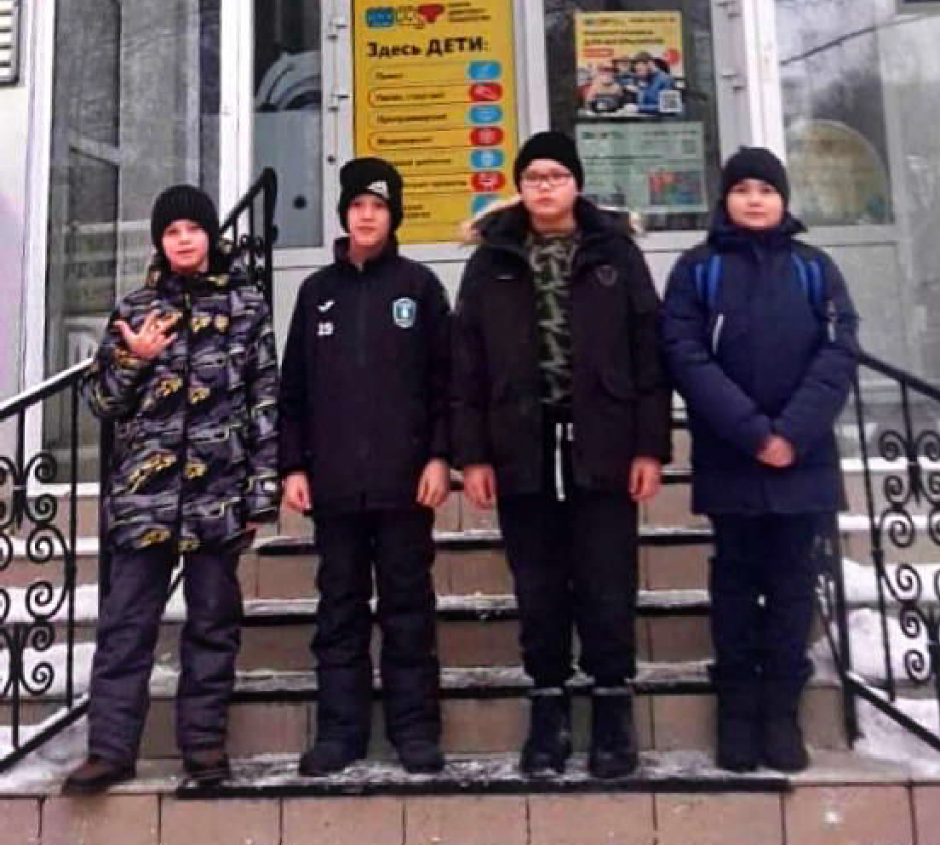
Обучающиеся Кедровской школы приняли участие в конкурсе
инженерных проектов от "ТехноЛаб".
Региональный проект "ТехноЛаб" в 2023 году реализуется на грант "Движения Первых". Партнерами проекта выступили: Администрация Томской области, университеты ТУСУР и ТПУ, инновационные компании - "Когнитив Роботикс", "ТЭК", "Элиси", "Инфоматикс" и "Оригма".
По итогам работы "Технолаба" четверо наших ребят, предста- вивших проекты на конкурс под руководством педагога "Точки Роста" Ткаченко Елизаветы Александровны, были поощрены путевкой на технологическую смену "ТехноЛаб", которая пройдет с 27 ноября по 3 декабря 2023 года на базе санатория "Заповедное" (с. Вершинино).
В программе смены:
- мастер-классы по виртуальной реальности, робототехнике и 3D-моделированию;
- практические занятия в лабораториях: работа с 3d-принтером и плоттером, ручным инструментом;
- лекции о том, как стать успешным и высокооплачиваемым специалистом;
- встречи с технологическими предпринимателями и инженера- ми инновационных компаний;
- экскурсии в томские университеты и инновационные компании Особой экономической зоны "Томск";
- работа с наставниками над проектом и выступление на город- ском Инженерном фестивале.
Поздравляю ребят и их педагога! Верю, что это не последняя
победа наших школьников и впереди их ждет большое инженерное будущее!
Мэр города Кедрового Нелли Александровна СОЛОВЬЕВА

ÏÐÀÇÄÍÈÊ ÒÅÕ, ÊÒÎ ÁÅÑÊÎÐÛÑÒÍÎ ÏÎÌÎÃÀÅÒ!
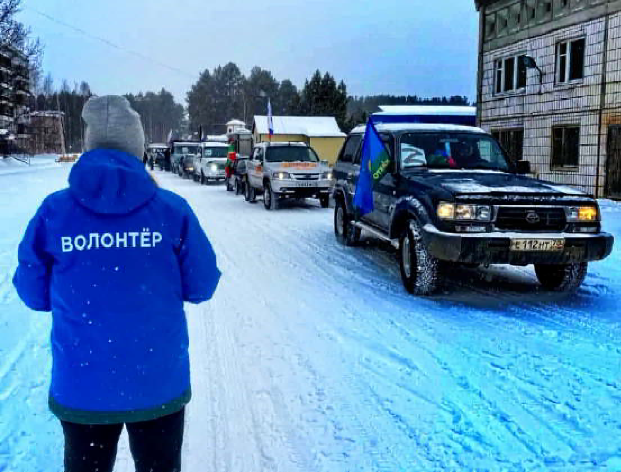
По всей России 5 декабря традиционно отмечается День добровольца. Это праздник благородных и неравнодушных людей, бескорыстно помогающих человеческому обществу, не жалея ни своего труда, ни времени.
В разных странах мира Международный день волонтера отмеча- ется с 1985 года по инициативе ООН. Россия присоединилась к праз- днованию Дня добровольца пять лет назад. Праздник был официаль- но учрежден указом Президента Российской Федерации 27 ноября 2017 года.
У нас в муниципалитете насчитывается около 10 видов добровольчества - от социального, событийного и экологического до помощи по благоустройству. Волонтеры отдают этой работе не толь- ко время и силы, но и частичку своей души. Они всегда рядом с теми, кому нужна помощь и поддержка.
Особое внимание уделяется поддержке мобилизованных и их семьям. Волонтеры оказывают семьям надомную помощь, поздрав- ляют с праздниками и собирают необходимые вещи участникам СВО. Наш муниципалитет уже неоднократно направлял гуманитарную помощь для участников специальной военной операции. Очень важно, чтобы искреннее желание помогать получало отклик в
обществе.
Быть добровольцем - делиться своей энергией и теплом души с окружающим миром, дарить людям праздник и получать от этого
истинное удовольствие, сознавая важность проделанной работы. Мы от всей души поздравляем добровольцев с праздником! Мы желаем этим замечательным людям новых свершений, успехов и сил в их нелегком труде!
Главный специалист МУ "Культура" Т.В. АНИСИМКОВА

ÍÅ ÎÑÒÀÂËßÉÒÅ ÄÅÒÅÉ ÁÅÇ ÏÐÈÑÌÎÒÐÀ

Дети, оставленные без присмотра взрослых, доступная зажигалка или спички, выпавший из топки печи уголек, короткое замыкание электропроводки, неисправная печь и неосторожное об- ращение с огнем - все это может повлечь возникновение пожаров. Дети одни дома - это наиболее распространенные обстоятель- ства, при которых происходят пожары с гибелью детей. Зачастую все запреты забываются, когда ребенок остается дома один и в доме
в доступном для него месте имеется источник огня.
Если пожар начинается в присутствии взрослых людей, то вели- ка вероятность, что огню не дадут распространиться и вовремя будет вызвана пожарная охрана. Но если ребенок оказывается без при- смотра, он пугается и пытается спрятаться от огня. А если при этом дом закрыт на замок, то шансов спастись у ребенка практически нет. Дети более чувствительны к угарному газу, чем взрослые, и отрав- ление у них развивается быстрее и протекает тяжелее.
Уважаемые родители, соблюдайте правила пожарной безопасно- сти и помните о том, что вы ответственны не только за свою жизнь, но и за жизнь своих детей. Помните, что ни в коем случае нельзя оставлять малолетних детей без присмотра, необходимо убрать
в недоступные места пожароопасные предметы. Обязательно поговорите с детьми о правилах пожарной безопасности и напомни- те правила при использовании бытовых приборов и компьютерной техники. Разберите с ребенком основные опасности в быту и огради- те несовершеннолетних от шалостей с огнем, убрав в недоступное место спички и зажигалки.
Нужно не только предостеречь детей от пожаров, но и научить действовать в случае пожара. Ведь зачастую они не знают о том, что делать во время пожара, чтобы уцелеть.
Будьте осторожны и не забывайте номера экстренных служб.
- номер единой дежурно-диспетчерской службы муници- пального образования "Город Кедровый" - 112
- службы спасения - 101
- скорая помощь - 103, 03 - для звонков со стационарных телефонов.
Берегите своих детей и будьте здоровы!
Отдел опеки и попечительства Администрации города Кедрового

- ÄÅÊÀÁÐß
Ï

ÎÍÅÄÅËÜÍÈÊ
05.00 Доброе утро 0+
09.00, 13.00, 16.00,
03.00 Новости
09.10 АнтиФейк 16+
09.50 Жить здорово! 16+
10.45 Х/ф "КРАЙ" 16+
13.20, 23.40, 00.30, 01.20, 02.05,
02.50, 03.05, 03.45 Подкаст.Лаб
16+
14.50, 18.00 Информационный
канал 16+
16.15 Давай поженимся! 16+
17.05 Мужское / Женское 16+
19.55 Куклы наследника Тутти 16+
21.00 Время
21.45 Т/с "ТЕСТ НА БЕРЕМЕН- НОСТЬ" 16+
22.45 Большая игра 16+
05.00, 09.30 Утро России 12+
09.00, 14.30, 21.05 Местное
время. Вести-Томск
09.55 О самом главном 12+
11.00, 14.00, 16.00, 20.00 Вести
11.30, 17.30 60 минут 12+
14.55 Наши 12+
16.30 Малахов 16+
21.20 Т/ с "ТАЙНЫ СЛЕД- СТВИЯ" 16+
23.30 Вечер с Владимиром Со- ловьёвым 12+
02.05 Т/с "СКЛИФОСОВСКИЙ"
12+
04.05 Т/с "МОРОЗОВА" 16+
04. 50 Т/ с "УЛИЦЫ РАЗБИТЫХ ФОНА- РЕЙ" 16+
06. 30 Утро. Самое
лучшее 16+
08.00, 10.00, 13.00, 16.00, 19.00,
23.35 Сегодня
08.25, 10.35 Т/с "ПЁС" 16+
13.25 Чрезвычайное происше-
ствие 16+
14.00 Место встречи 16+
16.45 За гранью 16+
17.50 ДНК 16+
20.00 Т/с "БАЛАБОЛ" 16+
22.15, 00.00 Т/с "ЛИХАЧ" 16+
00.55 Т/с "ЗОЛОТО ЛАГИНА"
16+
03.30 Т/с "СВЕТ И ТЕНЬ МАЯ- КА" 16+

- ÄÅÊÀÁÐß
Â

ÒÎÐÍÈÊ
05.00 Доброе утро 0+
09.00, 13.00, 16.00,
03.00 Новости
09.05 АнтиФейк 16+
09.45 Жить здорово! 16+
10.35, 13.20, 18.00 Информа-
ционный канал 16+
16.15 Давай поженимся! 16+
17.05 Мужское / Женское 16+
19.55 Куклы наследника Тутти 16+
21.00 Время
21.45 Т/с "ТЕСТ НА БЕРЕМЕН-

НОСТЬ" 16+
22.45 Большая игра 16+
4 - 10
ÄÅÊÀÁÐß
ÏÐÎÃÐÀÌÌÀ
ÒÂ
23.40, 00.30, 01.20, 02.05, 02.50,
03.05, 03.45 Подкаст.Лаб 16+
05.00, 09.30 Утро России 12+
09.00, 14.30, 21.05 Местное
время. Вести-Томск
09.55 О самом главном 12+
11.00, 14.00, 16.00, 20.00 Вести
11.30, 17.30 60 минут 12+
14.55 Наши 12+
16.30 Малахов 16+
21.20 Т/ с "ТАЙНЫ СЛЕД- СТВИЯ" 16+
23.30 Вечер с Владимиром Со- ловьёвым 12+
02.05 Т/с "СКЛИФОСОВСКИЙ"
12+
04.05 Т/с "МОРОЗОВА" 16+
04. 50 Т/ с "УЛИЦЫ РАЗБИТЫХ ФОНА- РЕЙ" 16+
06. 30 Утро. Самое
лучшее 16+
08.00, 10.00, 13.00, 16.00, 19.00,
23.35 Сегодня
08.25, 10.35 Т/с "ПЁС" 16+
13.25 Чрезвычайное происше-
ствие 16+
14.00 Место встречи 16+
16.45 За гранью 16+
17.50 ДНК 16+
20.00 Т/с "БАЛАБОЛ" 16+
22.15, 00.00 Т/с "ЛИХАЧ" 16+
00.55 Т/с "ЗОЛОТО ЛАГИНА"
16+
03.30 Т/с "СВЕТ И ТЕНЬ МАЯ- КА" 16+
- ÄÅÊÀÁÐß
Ñ

ÐÅÄÀ
05.00 Доброе утро 0+
09.00, 13.00, 16.00,
03.00 Новости
09.05 АнтиФейк 16+
09.45 Жить здорово! 16+
10.35, 13.20, 18.00 Информа-
ционный канал 16+
16.15 Давай поженимся! 16+
17.05 Мужское / Женское 16+
19.55 Куклы наследника Тутти 16+
21.00 Время
21.45 Т/с "ТЕСТ НА БЕРЕМЕН- НОСТЬ" 16+
22.45 Большая игра 16+
23.40, 00.30, 01.20, 02.05, 02.50,
03.05, 03.45 Подкаст.Лаб 16+
05.00, 09.30 Утро России 12+
09.00, 14.30, 21.05 Местное
время. Вести-Томск
09.55 О самом главном 12+

11.00, 14.00, 16.00, 20.00 Вести
11.30, 17.30 60 минут 12+
14.55 Наши 12+
16.30 Малахов 16+
21.20 Т/ с "ТАЙНЫ СЛЕД- СТВИЯ" 16+
23.30 Вечер с Владимиром Со- ловьёвым 12+
02.05 Т/с "СКЛИФОСОВСКИЙ"
12+
04.05 Т/с "МОРОЗОВА" 16+

04. 50 Т/ с "УЛИЦЫ РАЗБИТЫХ ФОНА- РЕЙ" 16+
06. 30 Утро. Самое
лучшее 16+
08.00, 10.00, 13.00, 16.00, 19.00,
23.35 Сегодня
08.25, 10.35 Т/с "ПЁС" 16+
13.25 Чрезвычайное происше-
ствие 16+
14.00 Место встречи 16+
16.45 За гранью 16+
17.50 ДНК 16+
20.00 Т/с "БАЛАБОЛ" 16+
22.15, 00.00 Т/с "ЛИХАЧ" 16+
00.55 Т/с "ЗОЛОТО ЛАГИНА"
16+
03.30 Т/с "СВЕТ И ТЕНЬ МАЯ- КА" 16+
- ÄÅÊÀÁÐß
×

ÅÒÂÅÐÃ
05.00 Доброе утро 0+
09.00, 13.00, 16.00,
03.00 Новости
09.05 АнтиФейк 16+
09.45 Жить здорово! 16+
10.35, 13.20, 18.00 Информа-
ционный канал 16+
16.15 Давай поженимся! 16+
17.05 Мужское / Женское 16+
19.55 Куклы наследника Тутти 16+
21.00 Время
21.45 Т/с "ТЕСТ НА БЕРЕМЕН- НОСТЬ" 16+
22.45 Большая игра 16+
23.40, 00.30, 01.20, 02.05, 02.50,
03.05, 03.45 Подкаст.Лаб 16+
05.00, 09.30 Утро России 12+
09.00, 14.30, 21.05 Местное
время. Вести-Томск
09.55 О самом главном 12+
11.00, 14.00, 16.00, 20.00 Вести
11.30, 17.30 60 минут 12+
14.55 Наши 12+
16.30 Малахов 16+
21.20 Т/ с "ТАЙНЫ СЛЕД- СТВИЯ" 16+
23.30 Вечер с Владимиром Со- ловьёвым 12+
02.05 Т/с "СКЛИФОСОВСКИЙ"
12+
04.05 Т/с "МОРОЗОВА" 16+
04. 50 Т/ с "УЛИЦЫ РАЗБИТЫХ ФОНА- РЕЙ" 16+
06. 30 Утро. Самое
лучшее 16+
08.00, 10.00, 13.00, 16.00, 19.00,
23.35 Сегодня
08.25, 10.35 Т/с "ПЁС" 16+
13.25 Чрезвычайное происше-
ствие 16+
14.00 Место встречи 16+
16.45 За гранью 16+
17.50 ДНК 16+
20.00 Т/с "БАЛАБОЛ" 16+
22.15, 00.00 Т/с "ЛИХАЧ" 16+
00.55 Поздняков 16+
01.10 Мы и наука. Наука и мы 12+
02.00 Т/с "СВЕТ И ТЕНЬ МАЯ- КА" 16+
- ÄÅÊÀÁÐß
Ï
ßÒÍÈÖÀ
05.00 Доброе утро 0+
09.00, 13.00, 16.00 Но-
вости
09.05 АнтиФейк 16+
09.45 Жить здорово! 16+
10.35, 13.20 Информационный
канал 16+
16.15 Давай поженимся! 16+
17.05 Мужское / Женское 16+
18.00 Вечерние Новости
18.40 Человек и закон 16+
19.45 Поле чудес 16+
21.00 Время
21.45 Фантастика. Следующий
уровень 12+
23.40 Матадор. Откровение Фрэнсиса, или путешествие по Нангу вглубь себя 16+
00.40, 01.25, 02.10, 02.55, 03.40,
04.25, 05.10 Подкаст.Лаб 16+
05.00, 09.30 Утро России 12+
09.00, 14.30, 21.15 Местное
время. Вести-Томск
09.55 О самом главном 12+
11.00, 14.00, 16.00, 20.00 Вести
11.30, 17.30 60 минут 12+
14.55 Судьба человека с Бори- сом Корчевниковым 12+
16.30 Прямой эфир 16+
21.30 Музыкальное гранд-шоу
"Дуэты" 12+
23.55 Шоу Большой Страны 12+
01.00 Х/ ф "КАЛЕЙДОСКОП
СУДЬБЫ" 12+

04. 50 Т/ с "УЛИЦЫ РАЗБИТЫХ ФОНА- РЕЙ" 16+
06. 30 Утро. Самое
лучшее 16+
08.00, 10.00, 13.00, 16.00, 19.00
Сегодня
08.25 Д/с "Мои университеты. Будущее за настоящим" 6+ 09.25, 10.35 Т/с "ПЁС" 16+
13.25 Чрезвычайное происше-
ствие 16+
14.00 Место встречи 16+
16.50 За гранью 16+
17.55 Жди меня 12+
20.00 Т/с "БАЛАБОЛ" 16+
22.15 Т/с "ЛИХАЧ" 16+
00.00 Своя правда 16+

01.50 Квартирный вопрос 0+
ÏÀÑÑÀÆÈÐÑÊÈÅ ÏÅÐÅÂÎÇÊÈ
ИП АКИМОВ М.М. "Каролина". Ежедневные пассажирские перевозки по маршруту Кедровый - Томск - Кедровый на микроавтобусе "ToyotaRegius". Выдаются билеты, электронные чеки. Цена билета взрослого 2200 рублей, детского - 2000 рублей. Предварительная запись по телефону диспетчера: 8-913-885-8231.

ИП "Верхунова Александра Георгиевна". Ежедневные пассажирские перевозки на а/м Газель по маршруту Томск - Кедровый - Томск. Выдаются билеты, электронные чеки. Стоимость проезда составляет 2200 рублей. Детям до 7 лет 2000 рублей. Телефон диспетчера: 8-913-800-0587.

На правах рекламы

На 59 году ушёл из жизни
Богачёв Николай Алексеевич
Городской совет ветеранов выражает искренние соболезнования родным и близким.
Городской совет ветеранов
02.40 Т/с "СВЕТ И ТЕНЬ МАЯ- КА" 16+
- ÄÅÊÀÁÐß
Ñ

ÓÁÁÎÒÀ
06.00 Доброе утро.
Суббота 12+
09.00 Умницы и умни- ки 12+
09.45 Слово пастыря 0+
10.00, 12.00 Новости
10.15 Х/ф "МУЖСКАЯ РАБОТА"
16+
11.10 "Закрыв глаза, остаться воином..." Жизнь и смерть Да- рьи Дугиной 16+
12.15 Поехали! 12+
13.10 Х/ф "КРЕПОСТЬ БАДА- БЕР" 16+
17.00 Я люблю мою страну 0+
18.00 Вечерние Новости
18.20 Концерт ко Дню Героев Отечества. "Здравствуй, страна героев!" 12+
19.55 Музыкальный фестиваль
"Голосящий КиВиН-2023" 16+
21.00 Время
21.35 Голосящий КиВиН- 2023
г 16+
23.30 Х/ф "ВОСХОЖДЕНИЕ"
12+
01.35, 02.20, 03.05, 03.50, 04.35,
05.20 Подкаст.Лаб 16+
05.00 Утро России. Суббота 12+
08.00 Местное время. Вести- Томск
08.20 Местное время. Суббота
08.35 По секрету всему свету 12+
09.00 Формула еды 12+
09.25 Пятеро на одного 12+
10.10 Сто к одному 12+
11.00, 14.00, 17.00, 20.00 Вести
11.50 В кругу друзей 16+
12.50 Доктор Мясников 12+
14.50 Юмор! Юмор! Юмор!!! 16+
17.50 Привет, Андрей! 12+
21.00 Х/ф "ЧЕТВЁРТАЯ ОТРИ- ЦАТЕЛЬНАЯ" 16+
00.35 Х/ф "ЕДИНСТВЕННАЯ
РАДОСТЬ" 12+
04.05 Х/ф "РАСПЛАТА ЗА ЛЮ- БОВЬ" 16+

04. 50 Т/ с "УЛИЦЫ РАЗБИТЫХ ФОНА- РЕЙ" 16+
07.30 Смотр 0+
08.00, 10.00, 16.00 Сегодня
08.20 Поедем, поедим! 16+
09.20 Едим дома 0+
10.20 Главная дорога 16+
11.00 Живая еда с Сергеем Ма- лозёмовым 12+
12.00 Квартирный вопрос 0+
13.00 Секрет на миллион 16+
15.00 Своя игра 0+
16.20 ЧП. Расследование 16+
17.00 Следствие вели... 16+
19.00 Центральное телевиде-
ние 16+
20.20 Суперстар! 16+
23.35 Ты не поверишь! 16+
00.35 Международная пилора-
ма 18+
01.15 Захар Прилепин. Уроки русского 12+
01.45 Дачный ответ 0+
02.40 Т/с "СВЕТ И ТЕНЬ МАЯ- КА" 16+
- ÄÅÊÀÁÐß
Â

ÎÑÊÐÅÑÅÍÜÅ
06. 00, 10.00, 12.00
Новости
06.10, 00.10, 00.55,
01.40, 02.25, 03.10,
03.55 Подкаст.Лаб 16+
06.55 Играй, гармонь люби- мая! 12+
07.40 Часовой 12+
08.10 Здоровье 16+
09. 20 Мечталлион. Нацио-
нальная Лотерея 12+
09.40 Непутевые заметки 12+
10.10 Быть рядом! 12+
11.05 Жизнь своих 12+
12.15 Повара на колесах 12+
13.10 Видели видео? 0+
14.50 Х/ф "А У НАС ВО ДВО- РЕ..." 16+
17.00 "Имена нелегальной раз- ведки". Арнольд Дейч 16+
18.00 Вечерние Новости
19.00 Перепой звезду 12+
21.00 Время
23.00 Что? Где? Когда? 16+
06.10, 01.30 Х/ф "ОТЕЦ ПОНЕ-
ВОЛЕ" 12+
08.00 Местное время. Воскре- сенье
08.35 Когда все дома 12+
09.25 Утренняя почта 12+
10.10 Сто к одному 12+
11.00 Вести
12.00 Большие перемены 12+
13.00 Х/ф "ДОЧЕНЬКИ" 12+
17.00, 19.00 Песни от всей души
12+
18.00 Всероссийский открытый телевизионный конкурс юных талантов "Синяя Птица" 12+
20.00 Вести недели
22.00 Москва. Кремль. Путин 12+
22.40 Воскресный вечер с Вла- димиром Соловьёвым 12+

04. 50 Т/ с "УЛИЦЫ РАЗБИТЫХ ФОНА- РЕЙ" 16+
06.35 Центральное
телевидение 16+
08.00, 10.00, 16.00 Сегодня
08.20 У нас выигрывают! 12+
10.20 Первая передача 16+
11.00 Чудо техники 12+
12.00 Дачный ответ 0+
13.00 НашПотребНадзор 16+
14.05 Однажды... 16+
15.00 Своя игра 0+
16.20 Человек в праве с Анд- реем Куницыным 16+
17.00 Следствие вели... 16+
18.00 Новые русские сенсации 16+
19.00 Итоги недели
20.20 Шоу Аватар 12+
23.10 Звезды сошлись 16+
00.40 Квартирник НТВ у Маргу- лиса 16+
02.00 Т/с "СВЕТ И ТЕНЬ МАЯ- КА" 16+

Продаётся:
Î Á Ú ß Â Ë Å Í È Å
холодильник ОРСК, прихожая, два кресла.
Все вопросы по тел.: 8-913-821-0159
На правах рекламы
Â À Ê À Í Ñ È È
АО "Томскнефть" ВНК
ведёт поиск кандидатов по профессиям:
- слесарь-ремонтник
- электрогазосварщик
- трубопроводчик линейный
- оператор обезвоживающей и обессоливающей установки
- слесарь по ремонту технологических установок
- оператор товарный
Требования: обязательно наличие удостоверения по профессии и опыт работы не менее года.
Для электрогазосварщика желателен НАКС.
График работы: вахтовый метод 30/30, пункт сбора г. Стрежевой, г. Тара, г. Томск (дорога до пункта сбора не оплачивается). Скользящий график 4/4.
Дополнительная информация :8(38259) 6-96-81, 6-95-33, резюме на: tn_personal@tomskneft.ru (в теме письма указывать фамилию, город проживания, профессию)
На правах рекламы

×ÒÎ ÒÀÊÎÅ ÂÈ×-ÈÍÔÅÊÖÈß?

ВИЧ-инфекция - инфекционное заболе- вание, обусловленное попаданием в организм человека вируса им- мунодефицита челове- ка ( ВИЧ). Вирус поражает клетки иммунной системы, в результате чего работа иммунной системы угнетается и развивается синдром п р и о б р е т е н н о г о иммунного дефицита (СПИД).
СПИД - последняя стадия развития ВИЧ- инфекции, которая формируется в сред-
нем через 9-11 лет после инфицирования человека вирусом иммуно- дефицита. Сопровождается множественным количеством инфекци- онных и неинфекционных болезней, опухолями и обычно заканчива- ется, если не провести соответственную терапию, летальным исходом больного. Срок жизни больного СПИДом без лечения со- ставляет около 9 месяцев. При соответствующей терапии СПИДа, жизнь больного в большинстве случаев продолжается до 70-80 лет.

ВИЧ-инфекция: психологические особенности.
Само знание о наличии ВИЧ-инфекции в организме практически всегда приводит к социальным и психологическим изменениям в жизни человека. Особенность этого диагноза в том, что он связан со мно- жеством внутренних кризисов, тревог, трудностей в межличност- ных взаимоотношениях.
У большинства ВИЧ-инфицированных бывают эмоционально- тяжелые периоды в жизни, связанные с заболеванием. Для этих периодов характерны тревожность, страх, апатия, нарушение сна, чувство беспомощности.
Несмотря на многочисленные сложности, диагноз ВИЧ-инфекция не означает, что человек должен отказаться от своих планов и инте- ресов, от учебы, работы и развлечений, от любви и отношений. Людям, страдающим ВИЧ-инфекцией, необходимо психологически адаптироваться к новым условиям жизни.

Как передается ВИЧ?
Источником вируса являются его носители. Заражение ВИЧ происходит через контакт с инфицированной кровью, слизью, биоло- гическими жидкостями, женским молоком, лимфой. Самый большой процент инфицирования происходит при половых контактах.
Во внешней среде (вне организма) ВИЧ относительно нестоек - при высыхании крови, слюны и другой инфицированной биожидкос- ти, особенно при температуре свыше 56 °С, ВИЧ моментально поги- бает.

В настоящее время обнаружено несколько путей передачи
вируса:
- во время полового контакта без применения презерватива;
- применение шприца для инъекций, медицинского инструмента после зараженного ВИЧ-инфекцией человека;
- попадание в организм человека крови, уже инфицированной вирусом;
- заражение ребенка от больной матери в утробе во время родов или в период лактации;
- использование инструмента после зараженного ВИЧ-инфекци- ей человека во время косметологических процедур, маникюра или педикюра, нанесения татуировок, пирсинга;
- применение в быту предметов чужой личной гигиены, к приме- ру, бритвенных принадлежностей, зубной щетки, зубочистки.
ВИЧ не передается через: рукопожатие; поцелуй; укусы комаров и других насекомых; воздух; одежду и посуду; использование общей ванны, туалета, бассейна.

Получение диагноза.
В момент постановки диагноза "ВИЧ-инфекция" большинство больных испытывают шок. Затем перед ними встает вопрос, как сложится их дальнейшая жизнь, как это все отразится на близких им людях. Не существует "правильной" реакции на этот диагноз: все воспринимают его по-разному. Многих охватывают гнев, отчаяние, страх за себя и близких. Другие, напротив, абсолютно спокойны. Нередко, человек вначале не верит своему диагнозу. Большинство людей, узнавших о ВИЧ-статусе, вынуждены пересматривать свои представления о собственной жизни.

Появление первых болезненных симптомов.
Зачастую эти проявления не имеют отношения к ВИЧ-инфекции, но ВИЧ-инфицированный может воспринять их как симптомы разви- тия заболевания. До этого момента человек только знал о наличии вируса, теперь для него ВИЧ становится "видимым", поэтому многие симптомы человек начинает воспринимать как физическое доказательство диагноза.

Необходимость регулярно принимать лекарства.
Большинство людей с ВИЧ-инфекцией не имели ранее опыта ежедневного приема лекарственных препаратов. Некоторых из них пугает мысль о неспособности иммунной системы самостоятельно бороться с вирусом, других пугает сложность приема препаратов и возможность появления побочных эффектов.
Для сохранения эмоционального благополучия, человеку с диаг- нозом "ВИЧ-инфекция" рекомендована помощь психолога, врача- психотерапевта.

Кто входит в группу риска заражения ВИЧ?
- Наркоманы, преимущественно, употребляющие инъекционные наркотики.
- Половые партнеры наркоманов.
- Лица, ведущие беспорядочную половую жизнь.
- Доноры.
- Люди, нуждающиеся в переливании крови или трансплантации органов.
- Люди, болеющие венерическими заболеваниями.

Берегите себя и своих близких!
Информация взята из открытых источников

ÌÓ «ÊÅÄÐÎÂÑÊÀß ÖÁÑ»

ÏÎ ÑÒÐÀÍÈÖÀÌ ÊÎÍÊÓÐÑÎÂ ÏÐÎØËÛÕ ËÅÒ

В 2022 году прошёл конкурс "Сказания мудрого кедра". Представляем чудесную работу уже извес- тного вам автора из села Вавиловка Бакчарского района Осининой Анны Михайловны, получившую 1 место в теме "Легенды земли Томской".
ÑÊÀÇ ÄÅÄÓØÊÈ ÊÅÄÐÀ

Шумит, волнуется сибирская тайга, словно море, зелёная. Разго- варивают меж собой деревья, новости разные друг дружке переда- ют, да молодь учат.
В середине молодого кедрача старый столетний Кедр стоит, молодым сказы сказывает. Вот и мне довелось подслушать сказ один, легенду. А я вам её перескажу.
Было это давно-давно, во времена незапамятные. На отрогах Васюган-болота, что в глубине земли нашей Сибирской раскинулось, за глухими урманами таёжными укрывалось ханство невеликое. Как звалось то ханство, безвременье из памяти выкинуло. Но о народе, что там жил, время память сохранило.
А жил в нём народ мирный да трудолюбивый. На чужие земли не зарился, но и свои защитить мог. Земли же были богаты зверьём пушным, чьи шкуры выше золота ценились. И правил тем ханством могучий хан-богатырь Бакейчар.
Не только пушниной ханство славилось. А ещё и богатырями могучими и красавицами писаными. И краше всех была дочка
ханская: белокожа, лунолика, брови - два чёрных соболя, губы - алая малина, щёки
- два румяных яблочка, носик аккурат- ный, чуть вздёрнутый, глаза тёмно- синие, что вечернее небо. Вот за цвет
глаз и получила она имя своё - Синеглазка. Четыре косы чёрными змеями вдоль спины до колен свисают.
Да не только красотой Синеглазка славилась. Была она цели- тельницей известной. Да не слабосильной, а могутной - любые хвори излечить могла. А всё потому, что дружбу с растениями водила, душу их понимала, тайны их ведала. Знала, у какого растения от какой хвори Силу попросить.
Была у неё тайна - могла Синеглазка любым растением оборачи- ваться. И знал эту тайну лишь один человек - Садовник. Молодой красавец, да не богатырского сложения. Любовь была меж ними крепкая, взаимная. Но знали они, что никогда им вместе не быть.
Каждый год в день солнцестояния летнего в одном из ханств

праздник Солнца устраивался. На этом празднике состязались в единоборстве, силе, ловкости и меткости богатыри молодые да не женатые. Девушки красоту свою на показ выставляли, рукоделием соперничали. А после праздника обручались и в пору осеннюю свадьбы играли.
Подошла очередь Бакейчару праздник устраивать. Со всех сибирских ханств, ближних и дальних приехали ханы, своих богаты- рей привезли. А соседний хан привёз трёх сыновей. В состязаниях- то только младший участвовал, а два старших сына уже женаты были, но ещё себе жён решили присмотреть.
Три самых долгих летних дня состязания богатырские проходили. Из лука богатыри стреляли, между собой боролись, камни тяжёлые поднимали и, кто дальше, бросали. Да невест себе высматривали.
Приглянулась Синеглазка на беду старшему сыну хана-соседа. Да только вот он уже имел двух жён. Какой же хан свою единствен- ную дочь третьей женой отдаст? Вот и Бакейчар ни в какую не согла- сился. Молодая ещё, сказал, погуляет пусть. Тогда задумали соседи дело недоброе - силой Синеглазку увезти. Выбрали момент и похити- ли дочку Бакейчара.
Осерчал Бакейчар, погоню отправил. Двенадцать холостых бога- тырей, сынов ханских кинулись похитителей догонять. А Бакейчар обещал тому, кто домой Синеглазку вернёт, отдать её в жёны.
Но нескоро погоня продвигалась. По урманам-то не шибко разго- нишься. Всё ели да пихты чуть ли не вплотную стоят, под ногами болотина чавкает. Чтоб урман пройти, тропы знать надобно. Чёрная тайга - она такая. Заблудиться в ней легче лёгкого. И до помощи не дозовёшься, не докричишься - все звуки глушатся. Да ещё шаман соседнего хана камланием своим все тропы перепутал.
А Синеглазка, запертая в кибитке паланкина, сидит, горюет, что не видать ей более родителей своих заботливых да Садовника доброго да ласкового. Когда поняла, что не дождаться ей выручки, обернулась кустиком меленьким. В дороге слуги решили проверить, почему девушка молчит, ни есть, ни пить не просит. Паланкин на землю опустили, кибитку открыли - а там нет никого. Лишь в углу какой-то кустик неприглядный валяется. Выкинули они тот кустик и тревогу подняли.
Смотрит хан - нет Синеглазки. Шаман бубен взял, стал вокруг паланкина камлать. Покрутился, повертелся вокруг да около и зая- вил, что девица растением каким-то обернулась. Поискали, поиска- ли да не нашли ничего. Не знали вороги, какое растение искать надо. Разозлился хан да в сердцах и наложил на Синеглазку проклятие: "Чтоб тебе на веки вечные оставаться тем, во что обернулась!".
А Садовник не отчаивался. Пошёл один на поиски возлюбленной своей Синеглазки. Он, как и Синеглазка, с растениями крепко дружил, все нужды их понимал. И они к нему по-доброму относились. Ели ему направление указывали, пихты тропы посуху открывали. Дошёл он до того места, где ханские слуги кустик выбросили. Стал вокруг осматриваться, приглядываться, да не нашёл ничего. Тогда он потя- нулся к растениям Силой своей, тут Синеглазка ему и отозвалась. Присмотрелся Садовник, а в звериной норе кустик необычный вид- неется, да две ягодки на нём парочкой висят, синие, как глаза воз- любленной его. Вынул он из норы необычный кустик и назад пошёл.
Принёс Садовник к Бакейчару кустик-Синеглазку. Шаман над кустиком покамлал и сообщил, что на Синеглазку наложено заклятие навечно. Погоревал Бакейчар, погоревал, да дочери любимой не вернёшь. Велел он Садовнику кустик в саду посадить, да должным образом ухаживать.
Садовник и сам, без приказа делать это стал - ухаживать за своей возлюбленной. А кустик на доброту и заботу откликнулся, разросся, обилием и вкусом ягод людей стал радовать. И сила в нём целительская проявилась, как в самой Синеглазке была. В каждой ягодке, в каждом листочке, в коре и корешках.
И не только лечило это растение. Девушки от ягодного сока хорошели, юноши богатырской силой наливались, люди взрослые о старости забыли. Садовник ягодки собирал да сеянцы выращивал. Каждый кустик, как своё дитё, обихаживал.
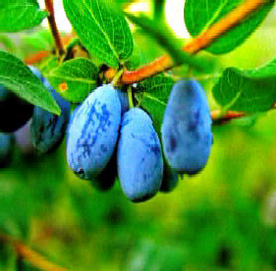
Давно это было. Так давно, что уже и быльём поросло. А урманы все дорожки и тропинки перекрыли к ханству Бакейчара. Где оно? Вот, поди теперь, узнай. Но кустики Синеглазки то тут, то там находить стали. Люди ягоду эту жимолостью назвали. А реку, что когда-то через ханство Бакейчара протекала, Бакчаром наименова- ли.
Вот такой сказ- легенду подслушала я, отдыхая под ста- рым кедром. Прав дедушка Кедр
- велика целительская сила жимолости. Изучили учёные жимолость и признали её чудо- действенной. Чего только не лечит удивительная жимолость
- всего и не перечесть. Одним словом - здоровье сберегает. А здоровый человек всегда выгля- дит молодо. А молодость и

Так и ушли ни с чем.
красота вместе об руку идут.
Подслушала и пересказала вам сказ дедушки Кедра бабушка Нюра

ÏÀÌßÒÍÛÅ ÄÀÒÛ ÂÎÅÍÍÎÉ ÈÑÒÎÐÈÈ ÐÎÑÑÈÈ

1 ÄÅÊÀÁÐß 1853 ÃÎÄÀ - ÑÈÍÎÏÑÊÀß ÏÎÁÅÄÀ

1 декабря является Днём воинской славы России - День победы русской эскадры под командованием вице- адмирала Павла Нахимова над турецкой эскадрой у мыса Синоп (на черноморском побережье Турции) в 1853 году.
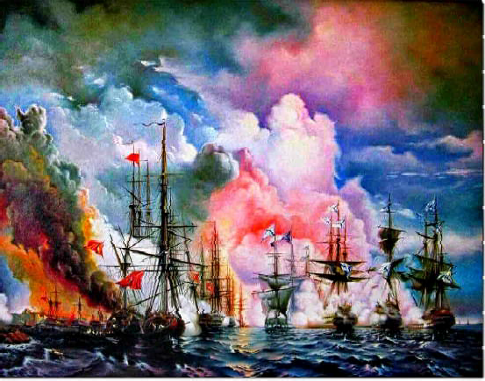
Сражение у мыса Синоп стало одним из крупных сражений Крымской войны, начинавшейся как конфликт России и Турции. Также оно вошло в историю как последнее крупное сражение парус- ных флотов. После битвы, длившейся четыре с половиной часа, были уничтожены 15 из 16 турецких кораблей - только одному удалось спастись бегством. Разгром турок был абсолютным: было убито и ранено более трёх тысяч османских моряков против 37 убитых и 233 раненых в эскадре Нахимова. В числе пленных находился командующий турецкой эскадры вице-адмирал Осман-паша и два судовых командира.
По окончании сражения корабли русского флота начали исправ- лять повреждения в такелаже и рангоуте, а 20 ноября (2 декабря) снялись с якоря, чтобы на буксире пароходов следовать в Севастополь, куда и добрались 22-го (4 декабря) около полудня - при общем ликовании вошли на Севастопольский рейд.
В 1853 году началась очередная война России с Турцией. Она привела к конфликту с участием ведущих мировых держав - англо- французская эскадра вошла в Дарданеллы. Были открыты фронты на Дунае и в Закавказье. Петербург, который рассчитывал на быст- рую победу над Портой, решительное продвижение русских интере- сов на Балканах и успешное решение проблемы проливов Босфор и Дарданеллы, получил угрозу войны с великими державами со смут- ными перспективами. Появилась угроза того, что османы, а за ними англичане и французы смогут оказать действенную помощь горцам Шамиля. Это вело к новой масштабной войне на Кавказе и серьёз- ной угрозе России с южного направления.
На Кавказе Россия не имела достаточного количества войск, чтобы одновременно сдерживать наступление турецкой армии и воевать с горцами. Поэтому Черноморский флот получил две основные задачи: в спешном порядке перевезти подкрепления из Крыма на Кавказ и нанести удар по морским коммуникациям противника. Обе задачи Павел Нахимов выполнил.
"Истреблением турецкой эскадры вы украсили летопись русского флота новою победою, которая навсегда останется памятной в морской истории", - писал Нахимову император Николай I. А сам Нахимов не сомневался, что истребление турецкого флота в Синопе эскадрою не может не оставить славной страницы в истории Черноморского флота.
В годы Великой Отечественной войны 1941-1945 годов советское правительство учредило орден и медаль в честь Нахимова. Орден получали офицеры Военно-Морского Флота за выдающиеся успехи в разработке, проведении и обеспечении морских операций.
МУ "Кедровская ЦБС" библиотекарь Л.В. КАРПОВА
Информация взята из открытых источников

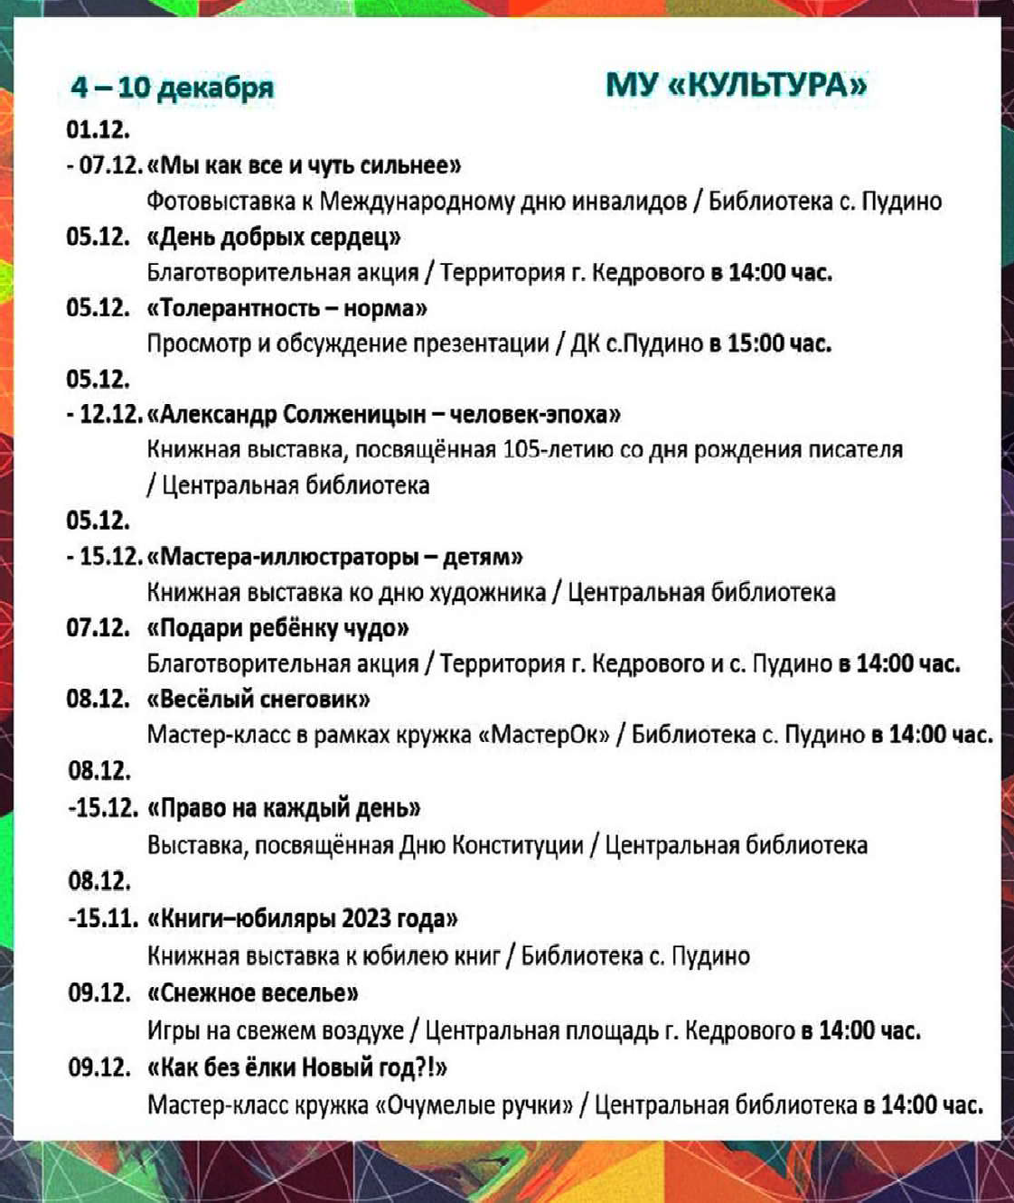
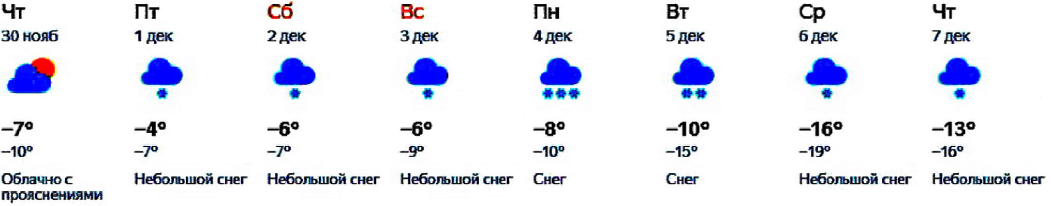
ÏÐÎÃÍÎÇ ÏÎÃÎÄÛ
НАШ АДРЕС:
636615, г. Кедровый, 1 мкр-н., д.61 (школа). Тел. (8-38250) 35-115
E-mail: vkedr@tomsk.gov.ru
Выходит еженедельно по четвергам. Цена свободная.
Тираж 200 экз.
Учредитель газеты Муниципальное образование
«Город Кедровый»
Компьютерная верстка: Корницел Е.А. От й.
печатано на ризографе RISO, г. Кедровы
Ответственный за выпуск ШАП
ОВАЛОВА Е.П.
Подписано в печать 29.11.2023
За достоверность информации ответственность несут авторы публикаций, за рекламу и объявления - рекламодатели

